BÀI 2

ĐỊA PHƯƠNG EM (TỈNH, THÀNH PHỐ TRỰC THUỘC TRUNG ƯƠNG)

(4 tiết)
I. YÊU CẦU CẦN ĐẠT
1. Năng lực đặc thù:
- Xác định được vị trí địa lí của địa phương trên bản đồ hoặc lược đồ.
- Trình bày một số nét văn hóa và đặc trưng kinh tế của địa phương.
- Giới thiệu câu chuyện về các doanh nhân ở địa phương.
2. Năng lực
Năng lực chung:
- Năng lực giao tiếp và hợp tác: khả năng thực hiện nhiệm vụ một cách độc lập hay theo nhóm; Trao đổi tích cực với giáo viên và các bạn khác trong lớp.
- Năng lực tự chủ và tự học: sưu tầm tranh ảnh, câu chuyện về địa phương.
- Giải quyết vấn đề và sáng tạo: đề xuất việc làm cần thiết để góp phần bảo vệ môi trường đang sống.
3. Phẩm chất
- Yêu nước: Yêu quê hương, tự hào về cảnh đẹp, lịch sử, văn hóa, con người của địa phương; thể hiện được tình cảm với địa phương và sẵn sàng hành động bảo vệ môi trường xung quanh.
- Trách nhiệm: Có trách nhiệm với phong cảnh, di tích lịch sử của địa phương.
- Chăm chỉ: Thực hiện nhiệm vụ học tập được giao và luôn tự giác tìm hiểu, khám phá tri thức liên quan đến nội dung bài học.
II. PHƯƠNG PHÁP VÀ THIẾT BỊ DẠY HỌC
1. Phương pháp dạy học
- Vấn đáp, động não, trực quan, hoạt động nhóm, giải quyết vấn đề, lắng nghe tích cực.
2. Thiết bị dạy học
a. Đối với giáo viên
- Giáo án, SHS, SGV, SBT Lịch sử Địa lí 4.
- Bản đồ hành chính Việt Nam, bản đồ tự nhiên địa phương (nếu có).
- Tranh ảnh tiêu biểu về thiên nhiên, hoạt động kinh tế, danh nhân của địa phương (nếu có).
- Món ăn, trang phục hoặc tranh ảnh về lễ hội của địa phương.
- Máy tính, máy chiếu; phiếu học tập (nếu có).
b. Đối với học sinh
- SHS, Vở bài tập Vở bài tập Lịch sử Địa lí 4, phần Lịch sử.
- Tranh ảnh sưu tầm và dụng cụ học tập có liên quan đến nội dung bài học.
III. CÁC HOẠT ĐỘNG DẠY HỌC

HOẠT ĐỘNG CỦA GV | HOẠT ĐỘNG CỦA HS
A. HOẠT ĐỘNG KHỞI ĐỘNG  a. Mục tiêu: Thông qua hoạt động, HS kết nối được kiến thức đã biết với nội dung kiến thức mới trong bài để tạo hứng thú.  b. Cách tiến hành  - GV hướng dẫn HS đọc thông tin ở phần Khởi động trong SHS tr.10 và nêu nhiệm vụ: Chia sẻ ít nhất một điều em đã biết về địa phương mình.  - GV mời lần lượt mỗi HS nêu ít nhất một điều HS đã biết về địa phương mình.  - GV gợi ý cho HS: Chia sẻ hiểu biết về địa phương (địa danh, nhân vật lịch sử, công trình kiến trúc, câu chuyện lịch sử, món ăn, lễ hội,...) .  - GV khuyến khích HS đưa ra các câu trả lời khác nhau để tạo không khí sôi nổi, hứng thú.  - GV nhận xét và dẫn dắt vào bài học: Bài 2 – Địa phương em (Tỉnh, thành phố trực thuộc trung ương).  B. HOẠT ĐỘNG HÌNH THÀNH KIẾN THỨC  * Vị trí địa lí và tự nhiên  Hoạt động 1: Xác định vị trí địa lí của tỉnh, thành phố  a. Mục tiêu: Thông qua hoạt động, HS xác định được vị trí địa lí của địa phương trên bản đồ Việt Nam.  b. Cách tiến hành  - GV hướng dẫn HS làm việc theo nhóm đôi và nêu yêu cầu  + Tên của địa phương em là gì?  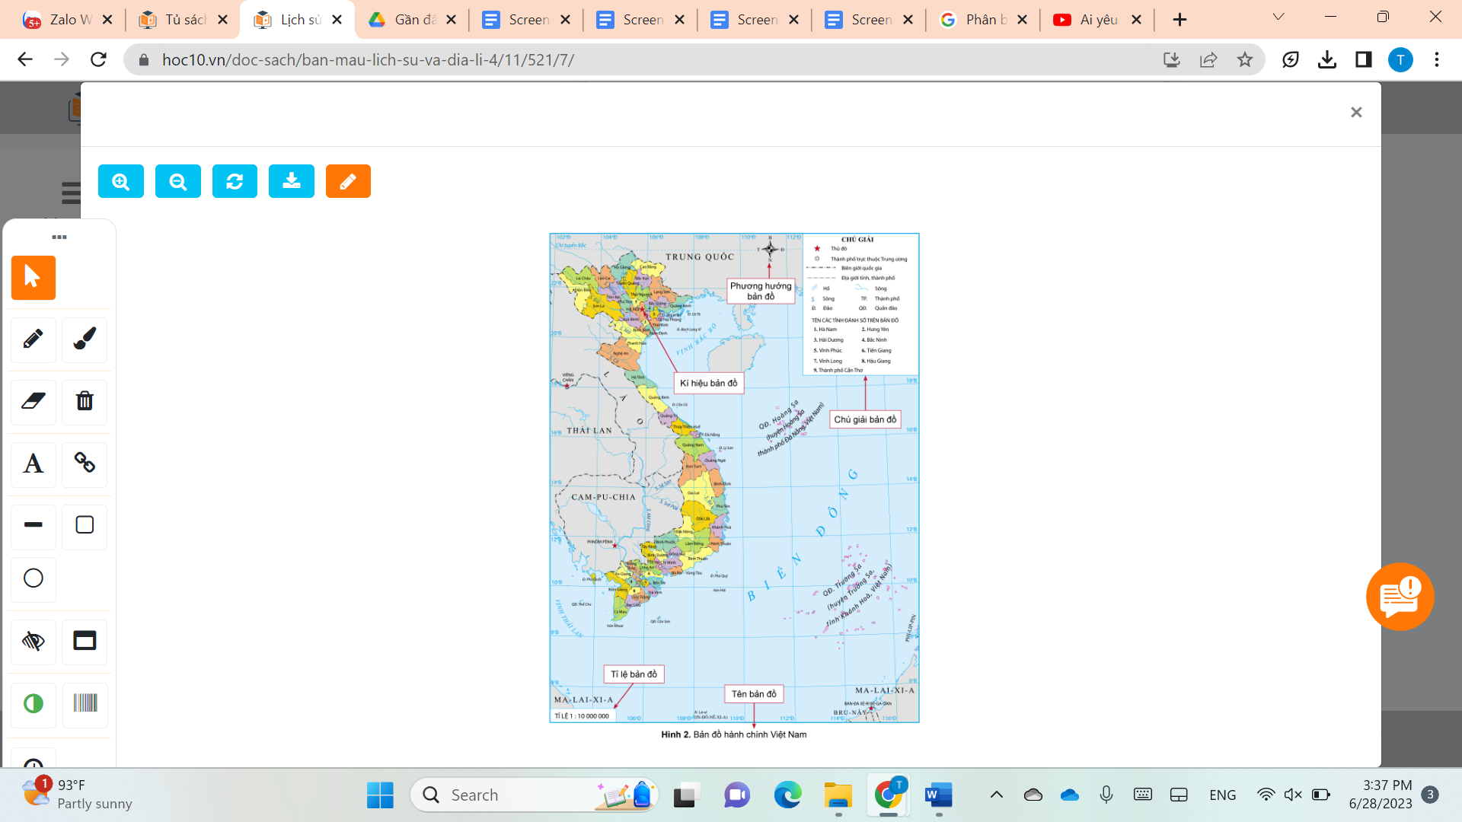  + Dựa vào hình 2: Xác định vị trí địa lí của tỉnh, thành phố em trên Bản đồ hành chính Việt Nam (giáp tỉnh, thành phố, quốc gia, biển,...).  - GV mời đại diện một số cặp trình bày kết quả làm việc trước lớp, các HS khác nhận xét câu trả lời và cách chỉ bản đồ, bổ sung nội dung.  - GV nhận xét, chuẩn xác kiến thức về vị trí địa lí của tỉnh, thành phố.  Hoạt động 2: Tìm hiểu đặc điểm tự nhiên của tỉnh, thành phố  a. Mục tiêu: Thông qua hoạt động, HS mô tả được một số nét chính về tự nhiên của địa phương có sử dụng lược đồ hoặc bản đồ.  b. Cách tiến hành  - GV chia lớp thành 8 nhóm và nêu nhiệm vụ cho các nhóm  + Nhóm 1, 2: Địa phương em có những dạng địa hình nào? Dạng địa hình nào là chủ yếu?  + Nhóm 3, 4: Địa phương em có những hồ hoặc sông, suối nào?  + Nhóm 5, 6: Khí hậu địa phương em có mấy mùa? Mỗi mùa có đặc điểm như thế nào?  + Nhóm 7, 8: Kể về các yếu tố tự nhiên khác của địa phương em (đất, rừng, biển, đảo,...).  - GV mời đại diện các nhóm trình bày kết quả làm việc trước lớp. Các nhóm khác nhận xét, bổ sung câu trả lời.  - GV nhận xét và chuẩn xác nội dung kiến thức: Một số nét điển hình về thiên nhiên theo thứ tự từ địa hình, sông, hồ, khí hậu, đất, rừng, biển, đảo tuỳ theo tình hình cụ thể của địa phương mình.  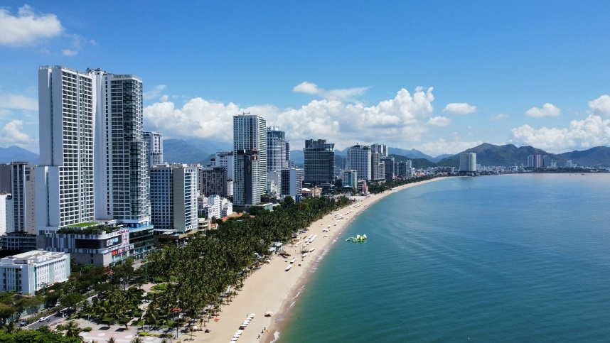  - GV trình chiếu cho HS một số hình ảnh thiên nhiên của tỉnh, thành phố  Thành phố Nha Trang  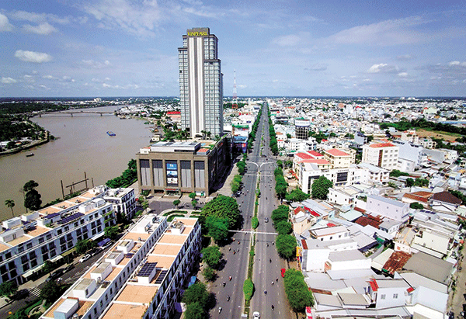  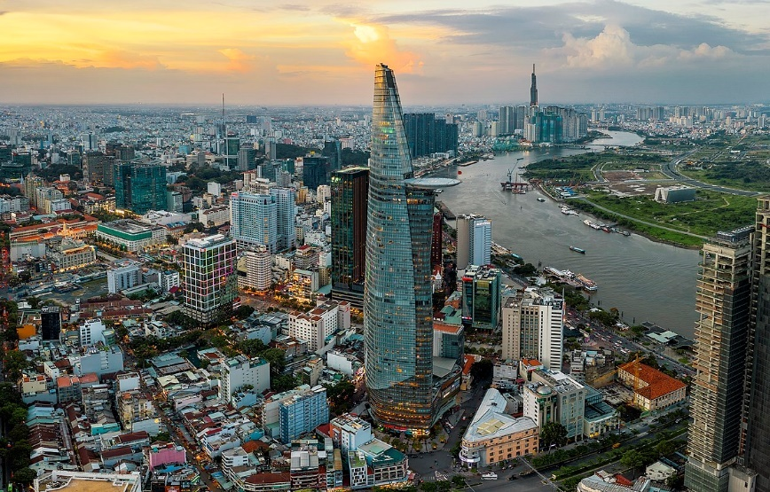  Thành phố Hồ Chí Minh  Thành phố Cần Thơ  * Một số hoạt động kinh tế  Hoạt động 3: Tìm hiểu về một số hoạt động kinh tế ở địa phương  a. Mục tiêu: Thông qua hoạt động, HS trình bày được một số hoạt động kinh tế của địa phương.  b. Cách tiến hành  - GV chia lớp thành các nhóm (6HS/nhóm) và nêu nhiệm vụ  + Nhóm 1, 2: Địa phương em có những cây trồng, vật nuôi nào? Những loại thuỷ sản nào được đánh bắt và nuôi trồng nhiều ở địa phương em?  + Nhóm 3, 4: Địa phương em có những ngành công nghiệp, thủ công nghiệp nào? Kể tên một số sản phẩm công nghiệp, thủ công nghiệp phổ biến ở địa phương em.  + Nhóm 5, 6: Địa phương em có những trung tâm thương mại, địa điểm du lịch nổi tiếng nào?  - GV mời đại diện các nhóm trình bày kết quả làm việc trước lớp. Các nhóm khác nhận xét, bổ sung câu trả lời.  - GV nhận xét và tổng kết kiến thức về một số nét diễn hình trong hoạt động kinh tế ở địa phương theo thứ tự: nông nghiệp, công nghiệp, thủ công nghiệp, thương mại, du lịch.  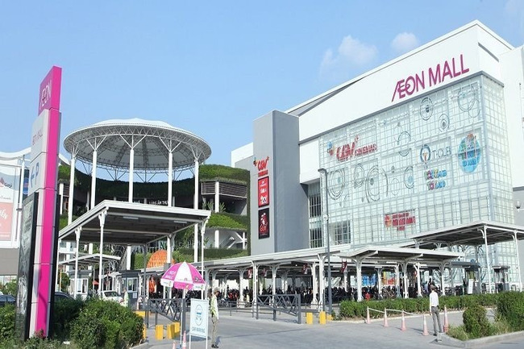  - GV trình chiếu cho HS một số hình ảnh về những sản phẩm, vật phẩm của các ngành kinh tế ở địa phương.  Aeon Mall Long Biên (Hà Nội)  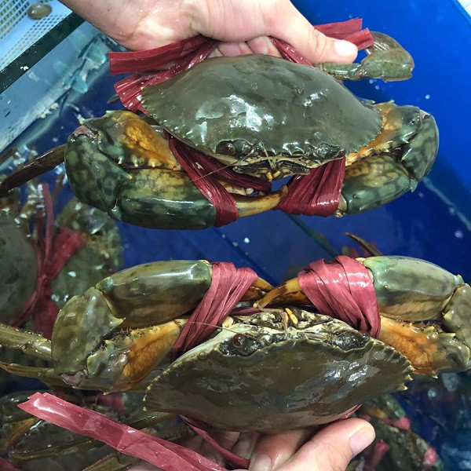  Cua Cà Mau  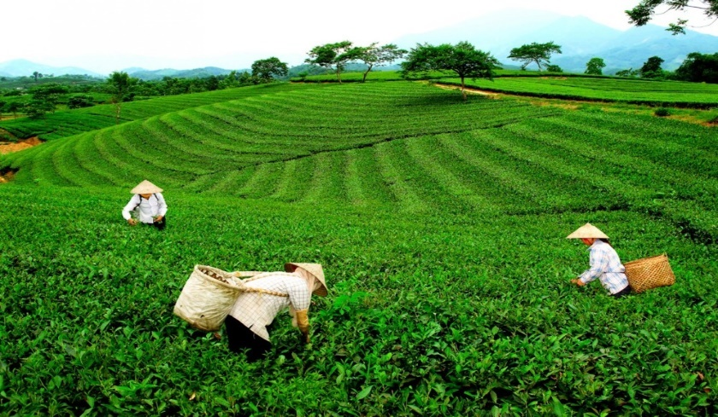  Chè Thái Nguyên  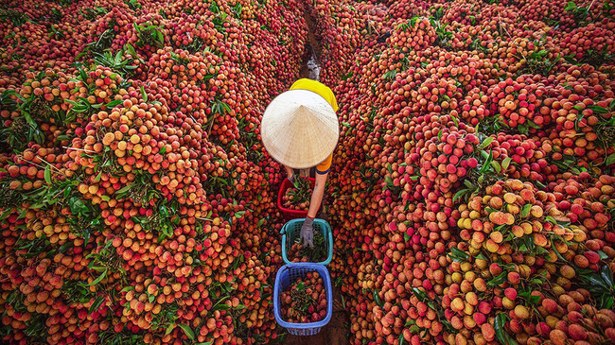  Vải Bắc Giang  * Văn hóa địa phương  Hoạt động 4: Mô tả một số nét văn hoá ở địa phương  a. Mục tiêu: Thông qua hoạt động, HS  - Mô tả được một số nét văn hoá của địa phương.  - Lựa chọn và giới thiệu được ở mức độ đơn giản một món ăn, một loại trang phục hoặc một lễ hội tiêu biểu,... ở địa phương.  b. Cách tiến hành  - GV chia HS thành các nhóm (4 HS/nhóm).  - GV hướng dẫn HS đọc Tài liệu giáo dục địa phương và SHS tr.11, 12 thực hiện hai nhiệm vụ:  + Mô tả một số nét văn hoá ở địa phương em theo gợi ý hình 3 (SHS tr.11).  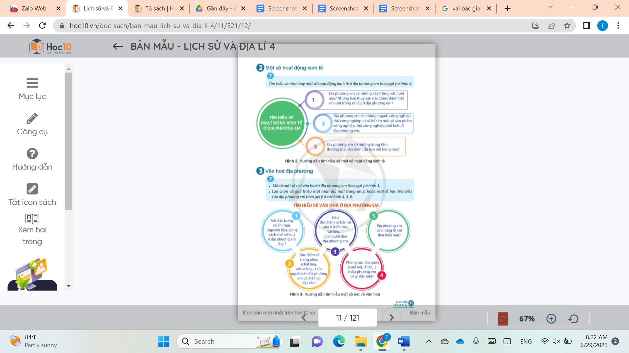  + Lựa chọn và giới thiệu về một món ăn tiêu biểu ở địa phương em theo gợi ý của hình 4 (SHS tr.12).  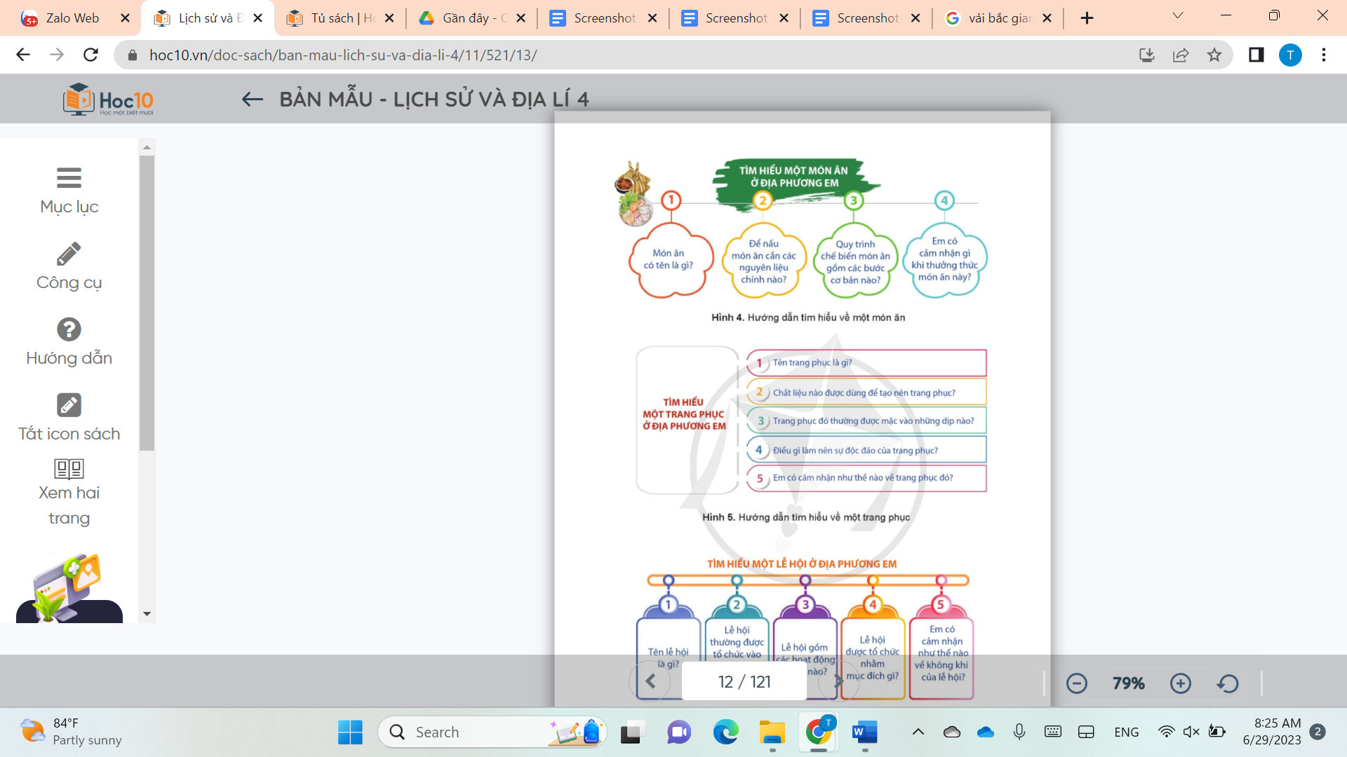  + Lựa chọn và giới thiệu về một trang phục tiêu biểu ở địa phương em theo gợi ý của hình 5 (SHS tr.12).  + Lựa chọn và giới thiệu về một lễ hội tiêu biểu ở địa phương em theo gợi ý của hình 6 (SHS tr.12).  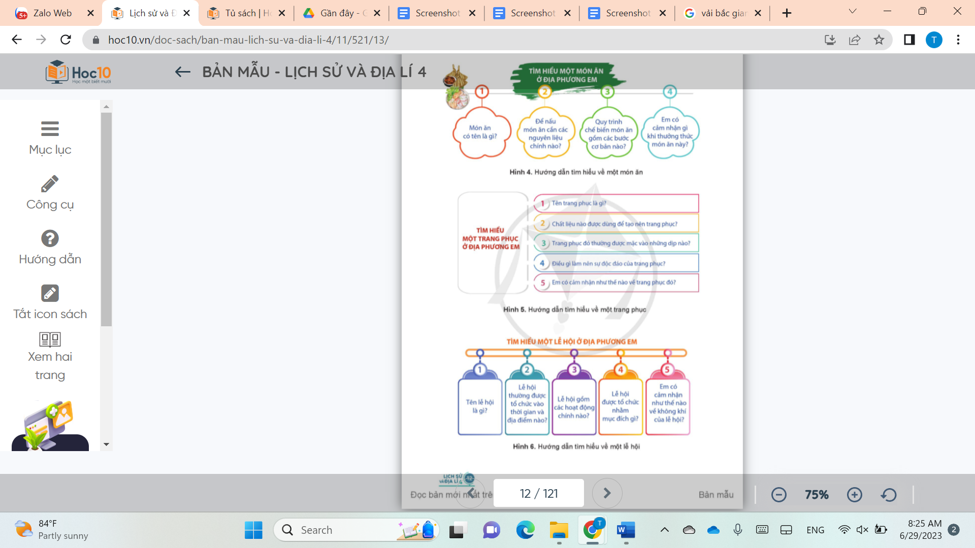  - GV mời lần lượt các nhóm thuyết trình về sản phẩm (trên giấy A0, bài trình chiếu, tranh ảnh,...) theo tiêu chí gợi ý:  PHIẾU ĐÁNH GIÁ BÀI THUYẾT TRÌNH  Người thực hiện: ……………………………………… Người đánh giá: ………………...  Tiêu chí Điểm  Hình thức 2,0  Bố cục gồm 3 phần: mở đầu, nội dung, chính, kết luận 2,0  Nội dung 5,0  Lựa chọn và sử dụng thông tin chính xác, khoa học 1,0  Nội dung bài thuyết trình đảm bảo được các ý cơ bản theo gợi ý trong SGK Lịch sử và Địa lí 4 tr.11,12 3,0  Phân công nhiệm vụ các thành viên trong nhóm rõ ràng 1,0  Kĩ năng thuyết trình 3,0  Lời nói rõ ràng, chính xác, người nghe hiểu được đầy đủ nội dung 1,0  Nhấn mạnh những nội dung cốt lõi của bài thuyết trình 1,0  Có lắng nghe và phản hồi được các câu hỏi của GV hoặc HS khác 0,5  Sử dụng hiệu quả phương tiện học tập để hỗ trợ thuyết trình 0,5  - GV nhận xét, tổng kết một số nét tiêu biểu về văn hóa của địa phương.  * Danh nhân tiêu biểu  Hoạt động 5: Kể lại câu chuyện về một danh nhân ở địa phương  a. Mục tiêu: Kể lại được câu chuyện về một danh nhân ở địa phương.  b. Cách tiến hành  - GV yêu cầu HS thực hành theo nhóm đôi.  - GV hướng dẫn HS dựa vào Tài liệu giáo dục địa phương và gợi ý trong SHS tr.13 và nêu nhiệm vụ: Kể lại câu chuyện về một danh nhân địa phương.  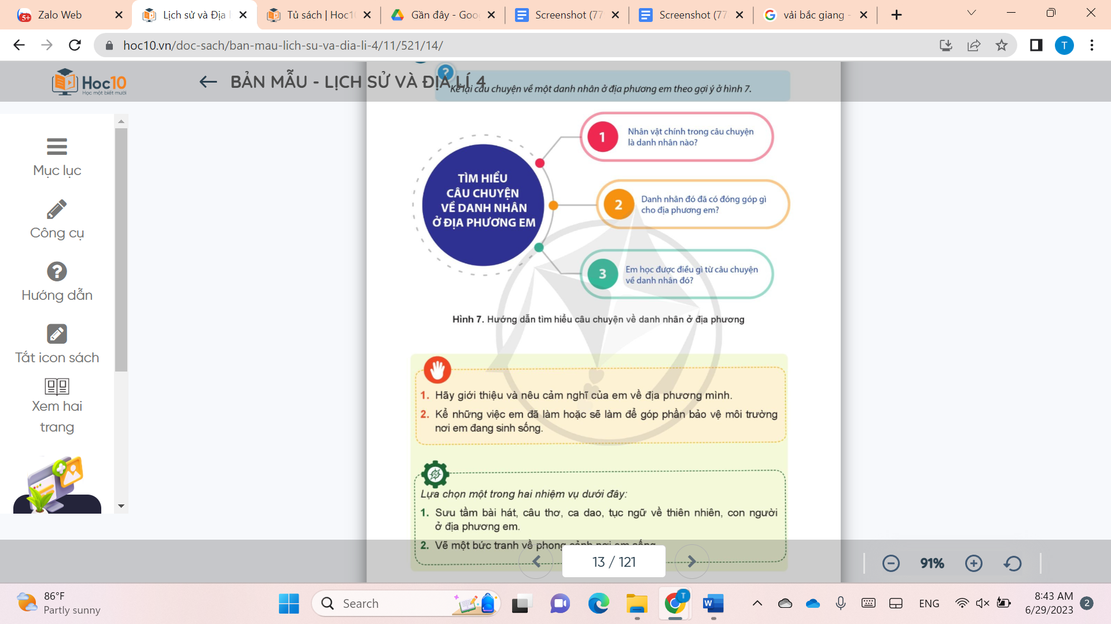  - GV mời đại diện các cặp kể lại câu chuyện về danh nhân. Các HS khác lắng nghe, nhận xét.  - GV gợi ý HS kể chuyện theo cấu trúc: mở đầu câu chuyện; tỉnh tiết/ tình huống cao trào; giải quyết tình huống; kết chuyện.  - GV nhận xét và đưa ra nhiệm vụ: Em hãy ghi những đóng góp của danh nhân với địa phương và điều em học được từ câu chuyện về danh nhân đó.  - GV gợi ý cho HS:  + Học tập về phẩm chất, đạo đức  + Học tập về hành động, việc làm.  + Học tập về tri thức.  +…  C. HOẠT ĐỘNG LUYỆN TẬP  a. Mục tiêu: Thông qua hoạt động, HS  - Giới thiệu về địa phương với một số nét tiêu biểu và chia sẻ cảm nghĩ của mình.  - Biết những việc làm góp phần bảo vệ môi trường.  b. Cách tiến hành  Nhiệm vụ 1: Trò chơi Ai nhanh hơn?  - GV chia HS cả lớp thành 2 đội chơi.  - GV lần lượt đọc các hỏi trắc nghiệm, các đội xung phong giành quyền trả lời. Đội nào có câu trả lời đúng và nhanh nhất, đó là đội chiến thắng.  - GV đọc câu hỏi:  Câu 1: Đặc điểm tự nhiên gồm các phần?  A. Các mùa  B. Sông, hồ  C. Vị trí, địa lí  D. Địa hình, khí hậu, sông hồ  Câu 2: Có những dạng địa hình nào?  A. Độ cao, độ dốc của núi, độ cao, các dạng đất  B. Bảng biểu hiện thông tin về các sự kiện lịch sử  C. Độ thấp, các dạng địa hình khác  D. Đồng bằng, cao nguyên, sa mạc, hoang mạc, khấp khểnh,...  Câu 3: Những nội dung khi tìm hiểu về nhiệt độ  A. Nhiệt độ trung bình năm, lượng mưa, độ ẩm  B. Các mùa trong năm, nhiệt độ theo các mùa trong năm  C. Nhiệt độ trung bình năm  D. Nhiệt độ trung bình năm, các mùa trong năm  Câu 4: Khi tìm hiểu về hoạt động nông nghiệp, cần tìm hiểu những nội dung nào  A. Trồng trọt  B. Trồng trọt, chăn nuôi  C. Trồng trọt, chăn nuôi, lâm nghiệp, thủy sản, nông sản  D. Trồng trọt, chăn nuôi, ngư nghi  Câu 5: Đâu không phải là văn hóa trong việc đón tết Nguyên đán ở nước ta  A. Gói bánh chưng, cúng ông bà tổ tiên, mùng 1 không quét nhà  B. Không ra khỏi nhà, ăn mừng lớn  C. Tổ chức các lễ hội  D. Lì xì, đi chúc Tết  - GV mời các đội xung phong trả lời.  - GV nhận xét, đánh giá và tuyên bố đội thắng cuộc.  - GV chốt đáp án:  Câu 1 2 3 4 5  Đáp án D D A C B  Nhiệm vụ 2. HS trả lời các câu hỏi trong phần Luyện tập SHS tr.13  - GV yêu cầu HS thực hành theo nhóm đôi.  - GV hướng dẫn HS đọc SHS tr.13 phần Luyện tập và nêu nhiệm vụ:  + Hãy giới thiệu và nêu cảm nghĩ của em về địa phương mình.  + Kể những việc em đã làm hoặc sẽ làm để góp phần bảo vệ môi trường nơi em đang sinh sống.  - GV mời đại diện các cặp trình bày kết quả thảo luận. Các HS khác lắng nghe, nhận xét.  - GV gợi ý cho HS:  + Giới thiệu về địa phương với một số nét tiêu biểu như: vị trí địa lí, điều kiện tự nhiên, hoạt động kinh tế nổi bật, nét đặc trưng về văn hoá, danh nhân ở địa phương,...  + Chia sẻ cảm nghĩ (tự hào, yêu thương,...) về địa phương mình.  + Những việc làm góp phần bảo vệ môi trường nơi mình đang sinh sống phù hợp với lứa tuổi: vứt rác đúng nơi quy định; tham gia các hoạt động vệ sinh môi trường; không bẻ cây, hái hoa nơi công cộng.  - GV nhận xét, tổng kết một số nội dung tích cực theo chia sẻ của HS.  D. HOẠT ĐỘNG VẬN DỤNG  a. Mục tiêu: Thông qua hoạt động, HS vận dụng được kiến thức, kĩ năng đã học để sưu tầm và thiết kế sản phẩm giới thiệu về địa phương.  b. Cách tiến hành  - GV hướng dẫn HS đọc phần Vận dụng trong SHS tr.13, lựa chọn và hoàn thành một trong hai nhiệm vụ:  + Sưu tầm bài hát, câu thơ, ca dao, tục ngữ về thiên nhiên, con người ở địa phương.  + Vẽ tranh về phong cảnh nơi HS đang sống.  - HS lựa chọn thực hiện nhiệm vụ cá nhân hoặc nhóm theo gợi ý.  - GV gợi ý cho HS:  + Sưu tầm trên internet; hỏi ý kiến của phụ huynh hoặc người lớn tuổi trong gia đình để có những bài hát, cấu thơ,  ca dao, tục ngữ đúng với thiên nhiên, con người ở địa phương.  + Vẽ một bức tranh về một phong cảnh cụ thể của địa phương như: dòng sông, ngọn núi, ngôi làng, con đường, toà nhà, ngôi chùa, trường học,...  - GV có thể cho HS nộp sản phẩm trực tiếp hoặc trực tuyến. - GV nhận xét vào vở hoặc sản phẩm của HS (nếu cần).  * CỦNG CỐ  - GV nhận xét, tóm tắt lại những nội dung chính của bài học.  - GV nhận xét, đánh giá sự tham gia của HS trong giờ học, khen ngợi những HS tích cực; nhắc nhở, động viên những HS còn chưa tích cực, nhút nhát.  * DẶN DÒ  - GV nhắc nhở HS:  + Đọc lại bài học Địa phương em (Tỉnh, thành phố trực thuộc trung ương).  + Hoàn thành bài tập phần Vận dụng.  + Đọc trước Bài 3 – Thiên nhiên vùng Trung du và miền núi Bắc Bộ (SHS tr.14). | - HS đọc thông tin và lắng nghe GV nêu nhiệm vụ.  - HS trả lời nhiệm vụ.  - HS lắng nghe GV gợi ý.  - HS lắng nghe, chuẩn bị vào bài học.  - HS làm việc theo nhóm đôi.  - Các cặp trình bày kết quả  - HS lắng nghe, tiếp thu.  - HS thực hành theo nhóm.  - Các nhóm trình bày kết quả.  - HS lắng nghe, tiếp thu.  - HS quan sát hình ảnh.  - HS thực hành theo nhóm.  - Các nhóm trả lời câu hỏi.  - HS lắng nghe, tiếp thu.  - HS quan sát hình ảnh.  - HS thực hành theo nhóm.  - HS đọc tài liệu.  - Các nhóm thuyết trình theo yêu cầu của GV.  - HS lắng nghe, tiếp thu.  - HS thực hành nhóm đôi.  - HS đọc tài liệu.  - HS kể lại câu chuyện theo cặp.  - HS lắng nghe, tiếp thu.  - HS lắng nghe, thực hiện.  - HS lắng nghe, tiếp thu.  - HS chia thành các đội chơi.  - HS lắng nghe GV phổ biến luật chơi.  - HS chơi trò chơi.  - HS thực hành nhóm đôi.  - HS đọc phần luyện tập.  - Các cặp trình bày kết quả.  - HS lắng nghe, tiếp thu.  - HS lắng nghe, tiếp thu.  - HS đọc phần Vận dụng.  - HS thực hành theo yêu cầu của GV.  - HS nộp sản phẩm theo yêu cầu của GV.  - HS lắng nghe, tiếp thu.  - HS tiếp thu, thực hiện.

